Розглянемо невеликий код програми. Перед користувачем з’являється вікно, в якому йому пропонується зайти до певної гри, завантажити гру, зайти до мультиплеєру, а також можна вийти з програми. Потрібно вибрати щось одне. Це типовий приклад оператору if else. Маємо код задачі:

//defines the entry point for the console application

#include<stdio.h>

#include<iostream>

using namespace std;

int main()

{

system("color F0");

int input;

printf("1. Play a game\n");

printf("2. Load a game\n");

printf("3. Go to a multiplayer\n");

printf("4. Exit\n");

printf("Вибiр:\n");

scanf("%d", &input);

if (input == 1) printf("Starting a game...\n");

else if (input == 2) printf("Game is loading...\n");

else if (input == 3) printf("Going to a multiplayer...\n");

else if (input == 4) printf("Thank you for the game!");

else printf("Try again!");

system("pause");

}

У цьому завданні можливі чотири випадки:

1-й випадок: вибрано пункт «Грати в гру»;

2-й випадок: вибрано пункт «Завантажити гру»;

3-й випадок: вибрано пункт «Зайти до мультиплєєру»;

4-й випадок: вибрано пункт «Вихід».

Розбір окремого випадку:

Припустимо, користувач ввів число 3. Виконується перевірка умов. Читається так: «Якщо деяке введене значення (3 в нашому випадку) дорівнює одиниці, то виконати перший». Але так як 3=3, умова помилкова, ми переходимо до слова else (інакше). Далі перевіряємо, чи дорівнює число 3 значенню 2. Читається так: якщо введене число дорівнює 2, то виконати поточний оператор. Але, так як число 3 не дорівнює 2, то умова помилкова. Переходимо до else (інакше), тут у нас передостанній if. Виконується перевірка input == 30. Читається так: Якщо input == 30 то виконати поточний оператор. Нарешті умова істинна. І друкується поточне повідомлення. Результат роботи програми, в разі, якщо користувач ввів число 3 зображено на рис. 1.

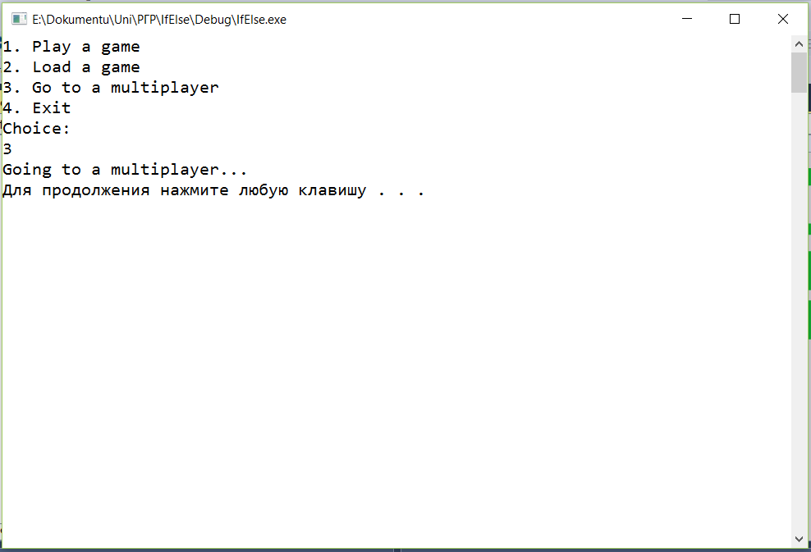

Рис.1. Результати роботи програми із застосуванням оператора if else